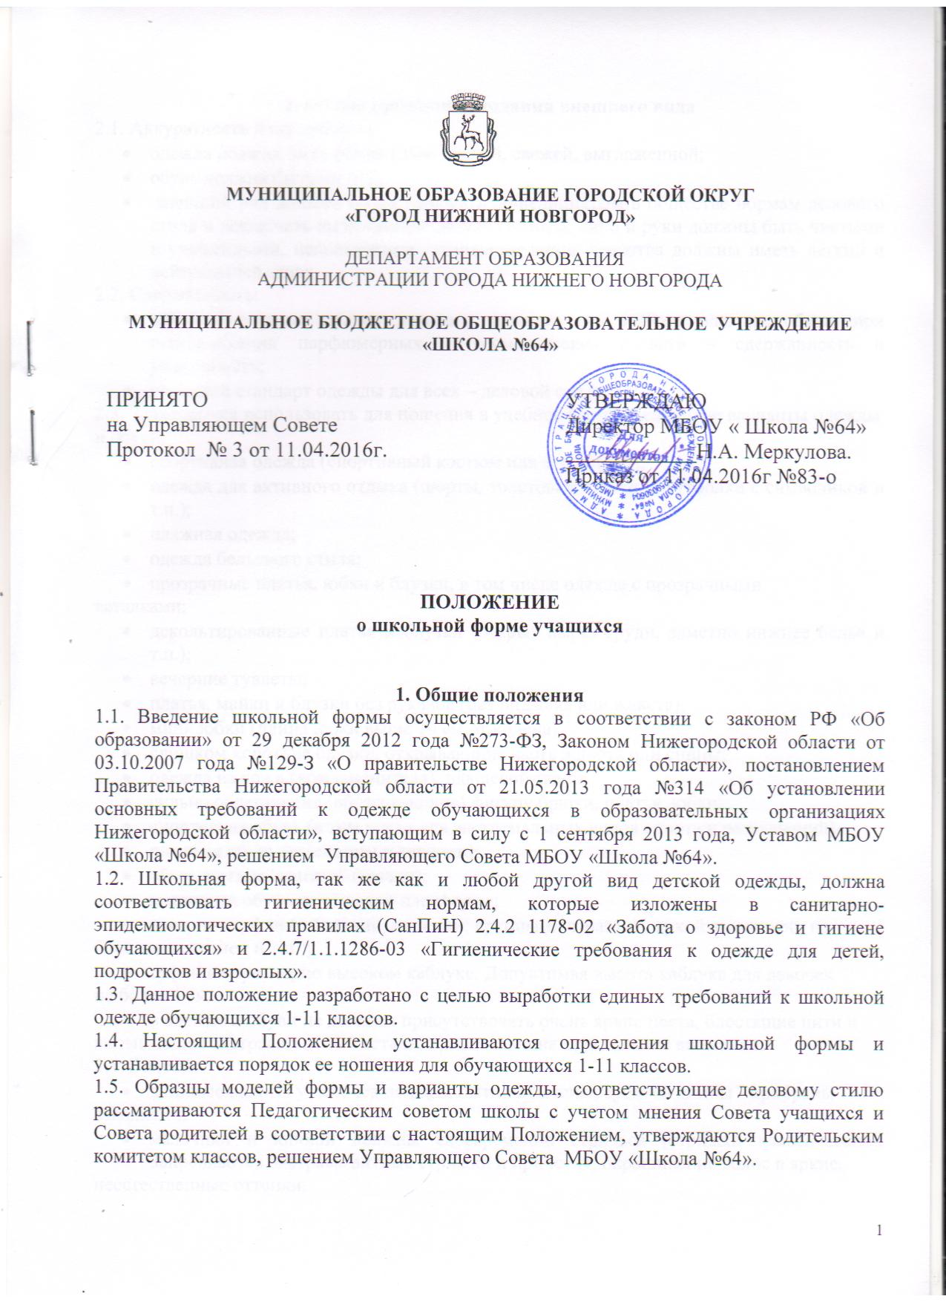
2. Общие принципы создания внешнего вида
2.1. Аккуратность и опрятность:
- одежда должна быть обязательно чистой, свежей, выглаженной;
- обувь должна быть чистой;
- внешний вид должен соответствовать общепринятым в обществе нормам делового стиля и исключать вызывающие детали (волосы, лицо и руки должны быть чистыми и ухоженными, используемые дезодорирующие средства должны иметь легкий и нейтральный запах.
2.2. Сдержанность:
- одно из главных правил делового человека при выборе одежды, обуви, при использовании парфюмерных и косметических средств – сдержанность и умеренность;
- основной стандарт одежды для всех – деловой стиль.
2.3. Запрещается использовать для ношения в учебное время следующие варианты одежды и обуви:
- спортивная одежда (спортивный костюм или его детали);
- одежда для активного отдыха (шорты, толстовки, майки и футболки с символикой и т.п.);
- пляжная одежда;
- одежда бельевого стиля;
- прозрачные платья, юбки и блузки, в том числе одежда с прозрачными
вставками;
- декольтированные платья и блузки (открыт вырез груди, заметно нижнее белье и т.п.);
- вечерние туалеты;
- платья, майки и блузки без рукавов (без пиджака или жакета);
- мини юбки (длина юбки выше 10 см от колена);
- слишком короткие блузки, открывающие часть живота или спины;
- одежда из кожи (кожзаменителя), плащевой ткани;
- сильно облегающие (обтягивающие) фигуру брюки, платья, юбки;
- спортивная обувь (в том числе для экстремальных видов спорта и развлечений);
- пляжная обувь (шлепанцы и тапочки);
- обувь в стиле "кантри” (казаки);
- массивная обувь на высокой платформе;
- вечерние туфли (с бантами, перьями, крупными стразами, яркой вышивкой, из
блестящих тканей и т.п.);
- туфли на чрезмерно высоком каблуке. Допустимая высота каблука для девочек
не более 4 см.
- в одежде и обуви не должны присутствовать очень яркие цвета, блестящие нити и
вызывающие экстравагантные детали, привлекающие пристальное внимание.
2.4. Волосы:
- длинные волосы у девочек должны быть заплетены, средней длины - прибраны
заколками;
- мальчики и юноши должны своевременно стричься (стрижки классические). Запрещаются экстравагантные стрижки и прически, окрашивание волос в яркие,
неестественные оттенки.
2.5. Маникюр и макияж:
2.5.1. Рекомендован маникюр гигиенический, бесцветный.
2.5.2. Запрещен:
- декоративный маникюр;
- декоративный маникюр с дизайном в ярких тонах (рисунки, стразы);
- вечерние варианты макияжа с использованием ярких, насыщенных цветов.
2.5.3. Неяркий макияж и маникюр разрешен девушкам 10-11 класса.
2.5.4. Запрещено использовать в качестве деталей одежды массивные броши, кулоны,
кольца, серьги.
2.5.5. Запрещено ношение пирсинга.
2.5.6. Размер сумок должен быть достаточным для размещения необходимого
количества учебников, тетрадей, школьных принадлежностей и соответствовать форме
одежды.
2.5.7. Запрещаются аксессуары с символикой асоциальных неформальных молодежных
объединений, а также пропагандирующие психоактивные вещества и противоправное поведение.

3. Требования к школьной форме
3.1. Стиль одежды – деловой, классический.
3.2.В школе установлены следующие виды одежды для учащихся:
- повседневная одежда (школьная форма);
- парадная одежда;
- спортивная одежда.
3.3. Повседневная одежда и общий внешний вид учащихся должны соответствовать общепринятым в обществе нормам делового стиля и носить светский характер.
Повседневная одежда включает в себя: для мальчиков и юношей – пиджак, жилет и брюки (жилет синего цвета – для первого уровня, жилет серого цвета – для второго и третьего уровней), а также рубашки светлых тонов (с коротким и длинным рукавом в зависимости от сезона); для девочек и девушек – жакет, жилет и юбка; (синего цвета – для первого уровня, серого цвета – для второго и третьего уровней); а также сарафан, брюки (в зависимости от сезона), блузки, рубашки (с коротким и длинным рукавом в зависимости от сезона). Допускается использование ткани в клетку или полоску в классическом цветовом оформлении. В холодное время года допускается ношение учащимися джемперов, свитеров и пуловеров неярких цветов и оттенков. За обучающимися сохраняется право ношения ранее действующего вида одежды в течение двух лет.
3.4.Парадная одежда используется учащимися в дни проведения праздников и торжественных мероприятий.
Для мальчиков и юношей парадная школьная одежда состоит из повседневной школьной одежды, дополненной светлой сорочкой или праздничным аксессуаром.
Для девочек и девушек парадная школьная одежда состоит из повседневной школьной одежды, дополненной светлой блузкой или праздничным аксессуаром.
3.5. Спортивная одежда, а также спортивная обувь используются учащимися на занятиях физической культурой и спортом, и включает в себя футболку, спортивные трусы (шорты) или спортивные брюки, спортивный костюм, кеды или кроссовки (на светлой подошве).
Форма должна соответствовать погоде и месту проведения физкультурных
занятий. Для участия в массовых спортивных мероприятиях рекомендуется
приобретение головных уборов (кепи, бейсболки и пр.). Спортивные костюмы
надеваются только для уроков физической культуры и на время проведения спортивных
праздников, соревнований.
3.6. Одежда всегда должна быть чистой и выглаженной.
3.7. Все учащиеся 1- 11 классов должны иметь сменную обувь. Сменная обувь должна
быть чистой, выдержанной в деловом стиле.

4. Права и обязанности обучающихся относительно ношения формы
4.1. Обучающийся имеет право выбирать школьную форму в соответствии с
предложенными вариантами и обязаны в течение учебного года постоянно носить
школьную форму.
4.2. Обучающийся обязан носить повседневную школьную форму ежедневно.
4.3. Содержать форму в чистоте, относится к ней бережно, помнить, что внешний вид
ученика – это лицо школы.
4.4. Спортивная форма в дни уроков физической культуры приносится учащимися с
собой.
4.5. В дни проведения торжественных линеек, праздников школьники надевают парадную форму.
4.6. Ученик имеет право самостоятельно подбирать рубашки, блузки, аксессуары, к
школьному костюму в повседневной жизни.
4.7. Без школьной формы обучающиеся на занятия не допускаются.
4.8. Допускается ношение в холодное время года джемперов, свитеров и пуловеров
неярких цветов.
4.9. Классным коллективам рекомендуется выбрать единый стиль и одинаковую
цветовую гамму.
4.10. Обучающиеся обязаны выполнять все пункты данного положения.

5. Обязанности родителей
5.1. Приобрести обучающимся школьную форму, согласно условиям данного
Положения до начала учебного года, и делать это по мере необходимости, вплоть до
окончания обучающимися школы.
5.2. Контролировать внешний вид учащихся перед выходом в школу в строгом соответствии с требованиями Положения.
5.3. Выполнять все пункты данного Положения.

6. Меры административного воздействия.
6.1.Данный локальный акт является приложением к Уставу школы и подлежит
обязательному исполнению учащимися и другими работниками школы.
6.2.Несоблюдение обучающимися данного Положения является нарушением Устава
школы и Правил поведения для учащихся в школе.
6.3. О случае явки учащихся без школьной формы и нарушений данного положения
родители должны быть поставлены в известность классным руководителем в течение
учебного дня.
6.4. За нарушение данного Положения, Устава школы учащиеся могут быть подвергнуты
дисциплинарной ответственности и общественному порицанию.

